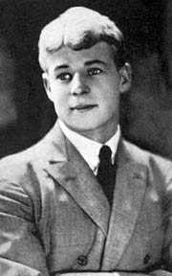 Практико-ориентированные задания.

- Создайте дидактический материал в форме буклета по подготовке к выполнению задания № 24 ЕГЭ по русскому языку «Изобразительно-выразительные средства языка», используя тексты стихотворений С.А. Есенина.
Материал может быть представлен в виде таблицы:

№ | Лексическое изобразительно-выразительное средство (троп) | Пример
№ | Синтаксическое изобразительно-выразительное средство (фигура речи) | Пример

- Найдите среди представленных на стендах стихотворений тексты, в которых С.А. Есенин употребляет изобразительно-выразительные средства языка, не являющиеся тропами или фигурами речи. Приведите примеры этих средств выразительности. Объясните, почему они не являются тропами или фигурами речи.
________________________________________________________________________________________________________________________________________________________________________________________________________________________________________________________________________________________________________________________________________________________________________________________________________________________________________________________________________________________

